PŘIHLÁŠKA

Plemeno: PARSON RUSSELL TERRIER

Jméno psa/feny (dle PP) :

Jméno domácí:

Pohlaví:

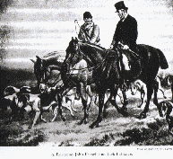
Datum narození:

Příjmení a jméno majitele:

Bydliště:

E-mail:

Způsob úhrady: složenkou
převodem na číslo účtu 173136133/0800

Poplatky: Startovné 380,- Kč

Oběd 75,- Kč/ 1 oběd Kč
------------------------------------------------------------
C e l k e m : Kč

(Pozadí Reverend Russell na lovu.)

Poznámka: (Zde připojte jakýkoliv vzkaz nebo sdělení pro organizátory.)

Datum:

